大學入學考試中心
108學年度指定科目考試試題

歷史考科

－作答注意事項－
考試時間：80分鐘
作答方式：
˙選擇題用 2B 鉛筆在「答案卡」上作答；更正時，應以橡皮擦擦拭，切勿使用修正液（帶）。
˙非選擇題用筆尖較粗之黑色墨水的筆在「答案卷」上作答；更正時，可以使用修正液（帶）。
˙未依規定畫記答案卡，致機器掃描無法辨識答案；或未使用黑色墨水的筆書寫答案卷，致評閱人員無法辨認機器掃描後之答案者，其後果由考生自行承擔。
˙答案卷每人一張，不得要求增補。

第壹部分：選擇題（占80分）
一、單選題（占68分）
說明：第1題至第34題，每題有4個選項，其中只有一個是正確或最適當的選項，請畫記在答案卡之「選擇題答案區」。各題答對者，得2分；答錯、未作答或畫記多於一個選項者，該題以零分計算。
1. 某一時期，航海家航行時，不僅依靠天文觀測，還可使用簡陋的海圖，並以羅盤定方位。他們通常是獲得王室的資助，踏上尋找新航路之旅。這類航海活動最可能是：
(A)十世紀末諾曼人海上貿易活動 (B)十四世紀的阿拉伯印度洋船隊
(C)十六世紀初西班牙大西洋船隊 (D)十九世紀後期英國的遠東船隊
2. 歌曲往往會反映時代的氛圍或訴求，以下是三首曾經在臺灣出現的歌曲：
甲：「反攻！反攻！反攻大陸去！大陸是我們的國土，……不能讓共匪盡著盤據。」
乙：「老法統唉呀無天理，霸佔國會在變把戲。……我要抗議！我要抗議！」
丙：「臺灣全島快自治，公事阮掌是應該。……百般義務咱都盡，自治權利應當享。」
這三首歌創作的時間，順序是：
(A)甲丙乙 (B)乙丙甲 (C)乙甲丙 (D)丙甲乙
3. 一位歐洲軍官寫信回家，描述在北京的見聞：公園裡還躺著許多屍體，軍隊則駐紮在皇宮中。他可以看到許多稀世珍寶，其中有一尊身著金袍的玉佛，可惜玉佛無法保障中華帝國的安危。他明天即將隨軍隊撤離北京，帶回各種戰利品。這封信描述的最可能是何時的情況？
(A)清軍入關時 (B)太平天國時 (C)八國聯軍時 (D)辛亥革命時
4. 歷史解釋往往會受到時代氛圍的影響。1950年代，美國歷史家主張：北美殖民地在獨立之前已經是一個具有強烈共識的團結社會，而這個共識就是自由與平等。這種史觀的提出與當時美國哪種社會氣氛有關？
(A)東西冷戰方盛，防範共產主義 (B)民權運動興起，要求族群平權
(C)恐怖主義威脅，訴求社會團結 (D)多元文化流行，強調個性自主
5. 一位作家這樣諷刺：「在這個國家，對每件事情—不管其性質為何—都只能有一個意見，那就是『正確的意見』。每天早上，國家的報紙和廣播告訴人民他們需要知道什麼、相信什麼、思考什麼。所以，當你跟這個國家的一位國民談過話之後，你就已經跟所有的國民都談過話了」。作家諷刺的國家最可能是：
(A)俾斯麥主導下的德國 (B)蔣中正統治下的中國
(C)麥克阿瑟治下的日本 (D)史達林統治下的蘇聯
6. 1880年代，臺灣北部米糧不足，須從大陸進口稻米，輸入統計如下：
年 | 1882 | 1883 | 1884 | 1885 | 1886 | 1887 | 1888 | 1889
擔 | 66028 | 198 | ／ | ／ | 1525 | 67731 | 46164 | 16371
上表顯示，1884和1885年臺灣北部沒有稻米輸入的紀錄，最可能的原因是：
(A)這兩年臺灣稻米產量豐富，不需要從大陸輸入
(B)適逢中法戰爭，海面被封鎖，故無輸入的紀錄
(C)臺灣北部發生戰亂，人口減少，米糧需求量少
(D)臺灣官員為阻絕人民偷渡來臺，實施封鎖政策
7. 學者蕭公權指出東漢王充《論衡》思想的一面：「治亂不關人事，是現在之努力為徒勞也；盛世必為衰亂，是未來之希冀為虛妄也。於是茫茫宇宙之中更無足以企慕追求之境界，而人類歷史不過一無目的、無意義、無歸宿之治亂循環而已。」根據上文推論，蕭氏認為王充這種思想，最可能是東漢士人對當時政治的怎樣表現？
(A)最無感之嘲諷態度 (B)最肯定之現實觀點
(C)最興奮之理想追求 (D)最嚴重之失望呼聲
8. 北京街頭有學生隊伍在遊行，揮舞著小紅書，大聲呼著「革命無罪，造反有理」的口號，擎著「破四舊，立四新」、「清理階級隊伍」、「橫掃一切牛鬼蛇神」等標語。隊伍後面跟著一批頭戴紙糊高帽，胸前掛著牌子的人士，目光呆滯地任人批鬥叫罵。這種場景最可能發生在：
(A)1919年五四運動之時 (B)1949年中共政權成立時
(C)1966年文化大革命時 (D)1989年六四民主運動時
9. 2017年3月，27個歐洲國家領袖聚會，慶祝60年前法、西德、義、荷、比、盧6國為歐洲統合奠定重要里程碑，也奠下現今歐盟的基礎。此一重要里程碑是指：
(A)建立共同市場，促成各國經濟合作 (B)成立歐洲議會，規劃共同發展方向
(C)發行歐洲貨幣，提升商業貿易便利 (D)開放各國邊界，便於人員貨物流通
10. 某個時期，日本瓷器工匠曾迎合歐洲貴族喜好的圖案，製造精美的瓷器銷往歐洲，銷量甚至超越中國瓷器，這也是日本瓷器外銷蓬勃發展的時代。這個時期最可能是：
(A)十三世紀中葉蒙古帝國建立，馬可波羅到東方遊歷時
(B)十六世紀中葉天主教耶穌會士允許進入日本傳教時期
(C)十七世紀中葉歐洲商人因中國動亂，轉向日本貿易時
(D)十九世紀中葉日本開港通商後，積極向歐洲推銷瓷器
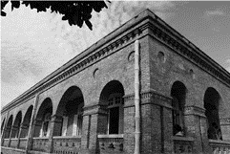
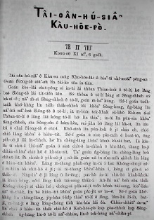
11. 兩位同學合作一篇小論文，到圖書館查找相關資料，甲查到一份以羅馬拼音書寫的閩南話教會報紙創刊號（圖1）；乙則找到當時西式洋樓照片（圖2）。這篇小論文的主題最可能是：
圖2
圖1
(A)荷蘭經營臺灣的遺存
(B)明鄭教育與通商政策
(C)清代臺灣開港的影響
(D)日本皇民化運動內涵

12. 十六世紀上半葉，馬丁路德引發「宗教改革」浪潮，許多歐洲人擺脫羅馬教會的束縛，造成歐洲一統教會的分裂。但也有學者主張：「宗教改革」並未立即帶來個人的宗教自由與宗教寬容。以下何者最能呼應此學者的看法？
(A)人人可以閱讀聖經，並與上帝直接溝通
(B)教隨主定，誰統治某地，就信誰的宗教
(C)婚姻具有神聖性，神職人員也可以結婚
(D)否定教宗權威，各地不再遵從教宗領導
13. 史家比較兩個古代民族的性格：這兩個民族雖屬同一語系，卻演變成迥異的民族。對甲民族而言，美的理想世界就是一切，因其可滿足現實生活缺乏的事物；這個民族的統合，是藉由藝術或遊樂的力量，如競技、祭神、悲劇等。乙民族為維護城邦的自由，寧可壓抑一己激情而服從父親，犧牲個人意志而服從國家。他們是古文明中唯一透過公民參政，完成政治整合者。這兩個民族分別是：
(A)商朝人與周朝人 (B)猶太人與阿拉伯人
(C)印度人與波斯人 (D)希臘人與羅馬人
14. 外族攻入都城，俘擄太上皇、皇帝與皇室數千人北遷。一位愛國詩人述及此事，寫下：「少年嬉笑老人悲，尚記二帝蒙塵時。嗚呼！國君之仇通百世，無人按劍決大議。」此詩寫於何時？詩人要表達的意旨為何？
(A)南宋，痛切檢討徽、欽二帝被女真擄去原因
(B)南明，唐王與桂王被擄，只有老臣感到悲傷
(C)南宋，以二帝被擄為恥，朝中乏人挽救為羞
(D)南明，號召大臣按劍決議，救回唐、桂二君
15. 中國古代的紅山文化，在北方燕山地區，屬於砂質土壤，使用適應砂壤的大型石犁。這種石器只適於開墾鬆散的砂壤，而不適於開墾中原地區較硬的黃土，更不適於開墾南方的紅壤。但也因這一原因，這個地區最先遭到破壞，水土流失情況嚴重。因此，紅山文化在遠古的情況應是：
(A)發展較早，衰退也早 (B)發展較早，衰退較晚
(C)發展較晚，衰退則早 (D)發展較晚，衰退也晚
16. 淡水某中學校園內有一座馬偕牧師銅像，曾因不堪民眾與社會輿論動輒以「鬼畜英美」的話語咒罵，校長承受不住壓力，只好把銅像拆下，藏入倉庫。這一情形最可能與下列哪一事件有關？
(A)1894年，甲午戰爭 (B)1905年，日俄戰爭
(C)1941年，太平洋戰爭 (D)1979年，臺美斷交
17. 十八世紀時，德國一位作家創作一個劇本，安排了猶太人、聖殿騎士和埃及蘇丹薩拉丁三位主角。在劇中，猶太人對基督徒說：「讓我們當朋友吧！你大可繼續瞧不起我的民族。我們兩人都不能選擇自己的民族，難道我們得代表自己的民族？難道基督徒和猶太人就只是基督徒和猶太人，而不是人？」上述對話呈現的意涵是：
(A)基督教人文精神 (B)啟蒙的普世精神
(C)浪漫的民族主義 (D)猶太的復國主義
18. 資料一： 「西元800年秋，查理曼赴羅馬，召開會議處理教宗李奧三世與仇黨的糾紛，調查李奧被指控的罪名。12月23日，李奧出席會議，在查理曼面前公開宣誓，聲明自己無罪。兩天後，李奧三世為查理曼加冕為羅馬皇帝。」
資料二： 「自西元800年，李奧三世在教廷文件裡，除注明自己在位年代外，還加注查理曼在位年代；新鑄的錢幣，一面是教宗自己的名字，另一面是查理曼的名字。」
從資料一描述的教廷處境來推斷，資料二中教宗李奧三世的作法，最可能是要表達：
(A)教權凌駕於王權 (B)教權臣服於王權
(C)教權與王權的合作 (D)教權與王權的對立
19. 圖3是臺灣歷史上某個歷史發展的示意圖，根據圖中訊息，這個歷史發展最可能是：
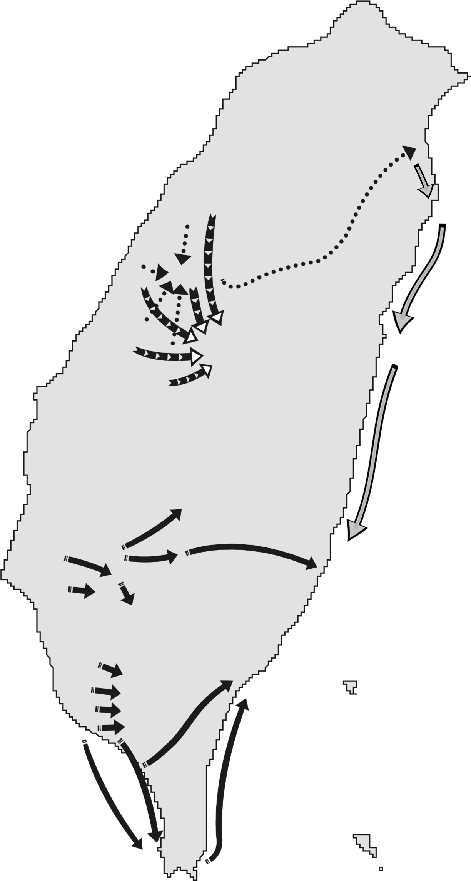
(A)清代的開山撫番
圖3
(B)平埔族的大遷徙
(C)臺民的抗日路線
(D)樟腦產業的拓展

20. 著名古文篇章的寫作常有歷史背景的依據。史書記載：「庾袞乃率其同族及庶姓保於禹山。群士共推庾袞為塢主。」或：「永嘉之亂，百姓流亡，所在屯聚。（蘇）峻糾合數千家，結壘於本縣。」又：「中原喪亂，鄉人遂共推郗鑒為主，與千餘家聚避於魯國嶧山，山有重險。」這類史料可看作哪篇古文描述的時代背景？
(A)東漢．班固〈東都賦〉 (B)東晉．陶潛〈桃花源記〉
(C)唐．杜牧〈阿房宮賦〉 (D)宋．蘇軾〈赤壁賦〉
21. 1600年，英國成立東印度公司，到亞洲從事貿易。該公司從英國帶出大量金銀，進口東印度香料，但進口的香料僅部分在國內出售，大部分轉口到歐洲。這種做法受到國內輿論批評，認為該公司輸出金銀，僅從事海外奢侈品轉口貿易，卻不輸出本國工業製品，無助於國內就業，更造成國家貴金屬的流失。這種輿論是根據何種主張批評東印度公司的作法？
(A)資本主義 (B)重商主義 (C)重農主義 (D)帝國主義
22. 某人安排一趟古文明之旅，先到地中海旁一座城市，參觀羅馬帝國遺留的半圓型劇場與水道橋；再沿地中海岸到另一座城市，探訪五世紀建的基督教教堂；最後又到特洛伊探尋傳說中的木馬屠城記遺址。此人是在哪一國旅行？
(A)土耳其 (B)希臘 (C)敘利亞 (D)義大利
23. 一位學者論述「中國喪失現代化機會」時說：「恰恰西學在中國衰微後不久，西方在政治、經濟、社會和科學領域出現巨大進展，為近代民主制的興起開闢了舞台，工業革命則預示了新的技術發展。相反地，中國的士人卻在『繁華的往昔』裡尋找行動指南，並專注於古代經籍的研究。歐洲在探索進步的道路上突飛猛進，中國卻在輝煌的夢境裡鼾睡。」這位學者的看法與下列哪一時期的論述最接近？
(A)自強運動 (B)維新運動 (C)五四運動 (D)中華文化復興運動
24. 史書記載：（明）天啟二年（1622），……紅夷築城澎湖，要求互市。守土官懼禍，說以毀城遷徙，許互市，紅毛從之，毀其城，移舟去。而巡撫商周祚以遵諭遠徙上聞，不許互市。夷怨，復築城……遂犯廈門。我們應怎樣解讀這段記載？
(A)紅夷要求互市，是指與中國沿海互市 (B)兩位地方官對與紅夷互市的作法一致
(C)紅夷遠徙臺灣，係遵奉明朝皇帝諭令 (D)商周祚同意紅夷可以到臺灣築城互市
國家 | 甲族群人口  （萬） | 占總人口百分比  （%）
法國 | 200-350 | 4.4-6.1
德國 | 170 | 2.1
英國 | 150 | 2.7
西班牙 | 30 | 0.8
前南斯拉夫 | 450 | 21.1
阿爾巴尼亞 | 227.5 | 70
25. 右表是1990年代中期，歐洲幾個國家中，某一族群的人口統計及其占各國總人口的百分比。根據你對近500年來，歐洲政治變動與族群發展史的理解，表中「甲」族群應是指：
(A)猶太人
(B)穆斯林
(C)吉普賽人
(D)非洲裔

26. 學者指出：在1820年代，南、北美洲的白人共約1200萬，黑人則是600萬。然而，在之前幾個世紀，全部移入的人口大約是200萬白人及超過1000萬的黑人。這組數據可以支持哪個論點？
(A)拉丁美洲獨立建國排斥非裔 (B)奴隸在南北美洲的處境艱困
(C)奴隸橫渡大西洋時充滿危險 (D)大量非裔返回非洲獨立建國
27. 1919年6月，協約國與同盟國簽訂「凡爾賽和約」，標誌大戰的結束。但此後協約國間對和約以及德國的態度卻出現分歧：
（甲）維持大戰以來對德國的政策，盡可能在凡爾賽和約架構下圍堵德國；
（乙）在1919年底否決凡爾賽和約，採行孤立主義策略；
（丙）為振興本國貿易，打算與德國和解，並修改和約。
這三種態度分別出自哪些國家？
(A)法；美；英 (B)法；美；俄 (C)英；法；美 (D)英；法；俄
28. 以下三則歷史資料記載：宋代朱彧《萍洲可談》：「北人（即：宋人）至海外，是歲不歸者，謂之駐蕃。諸國人至廣州，是歲不歸者，謂之駐唐。」元代周達觀《真臘風土記》：「唐人為水手者，利其國中不著衣裳，且米糧易求，器用易足，賣買易為，往往逃逸於彼。」《明史．真臘傳》：「番人殺唐人，罪死；唐人殺番人，則罰金；無金，贖身待罪。」上述記載中，「唐人」是指：
(A)唐朝人 (B)五代南唐人 (C)元朝與明朝人 (D)華人
29. 大豹溪一帶（今新北市三峽區）原是泰雅族大豹社居住地。二十世紀初，臺灣總督府派軍隊前往該地，將大豹社迫遷到詩朗、志繼等部落（今桃園市復興區）。最可能的原因是：
(A)總督府設立「蕃童教育所」，要大豹社族人接受新式教育
(B)日本政府讓財團開發樟腦業，將大豹社族人驅離部落領域
(C)總督府正興建桃園大圳，需要徵調大豹社原住民充當勞力
(D)日本準備對中國發動戰爭，要訓練大豹社族人擔任後備兵
30. 十一、二世紀以後，隨著商業復甦和城鎮興起，歐洲出現各種「行會」（guilds），對城鎮的政經發展有重要作用。自十三世紀初，義大利的佛羅倫斯陸續出現各種行會組織。根據佛羅倫斯的經濟發展特色判斷，下列選項何者的勢力最大？
(A)公證人行會、皮貨商行會 (B)藥劑師行會、石匠行會
(C)鐵匠行會、屠戶行會 (D)銀行家行會、毛織品行會
31. 顧炎武《日知錄》述及古代驛傳：「白居易詩：從陝至東京，山低路漸平；風光四百里，車馬十三程（站）。韓愈詩：銜命山東撫亂師，日馳三百（日行十站）自嫌遲。」又云：「後人以節費之說，歷次裁併，有七、八十里而一驛者（按：如明代）。」根據顧炎武的分析，比較唐代與後世的驛傳情況，最可能是：
(A)有進步，從「行速而馬不疲」，至「馬壯而官員獲賞」
(B)有進步，從「行緩而馬不疲」，至「馬壯而官員獲賞」
(C)遭破壞，從「行速而馬已疲」，至「馬倒而官員受責」
(D)遭破壞，從「行緩而馬已疲」，至「馬倒而官員受責」
32. 一位思想家說：「大人者以天地萬物為一體者也。其視天下猶一家，中國一人焉。……大人能以天地萬物為一體也，非意之也。其仁以人心為本，若是，其與天地萬物為一也。豈惟大人，雖小人之心亦莫不然。」這位思想家是何人？這種思想有其承襲，承襲自何人？
(A)承襲春秋的董仲舒 (B)承襲孔子的朱熹
(C)承襲孟子的王陽明 (D)承襲漢儒的戴震
33. 1920年代，牙買加人馬庫斯．加維在美國發表「黑人自由」演講：「伏爾泰和米拉波只是和我們同樣的人，他們推翻法國君主政體，為法國的民主奮鬥。他們能夠這樣做，你、我也能夠為非洲這樣做，為非洲的自由而奮鬥。我們渴望無限的自由，但在由其他族群統治的國家，我們無法實現這種自由。」下列何者最符合加維要傳達的理念？
(A)為牙買加地區黑人的自由發聲 (B)鼓吹美洲地區黑人的革命運動
(C)為全世界的黑人爭取生存空間 (D)強調黑人在非洲才能實現自由
34. 宋人筆記寫道：「今天下印書，以杭州為上，蜀本次之，福建最下。京師比歲（連年）印板，殆不減杭州，但紙不佳；蜀與福建多以柔（質地柔韌）木刻之，取其易成而速售，故不能工（精緻），福建本幾遍天下。」根據上文推論，宋代福建書籍能夠遍天下，主因應是：
(A)刻印書速度快 (B)使用活版印刷 (C)刻書品質最佳 (D)閩人善於經商
二、多選題（占12分）
說明：第35題至第38題，每題有5個選項，其中至少有一個是正確的選項，請將正確選項畫記在答案卡之「選擇題答案區」。各題之選項獨立判定，所有選項均答對者，得3分；答錯1個選項者，得1.8分；答錯2個選項者，得0.6分；答錯多於2個選項或所有選項均未作答者，該題以零分計算。
35. 戰後初期，臺灣政府在財源、人力和物資缺乏的情況下，進行經濟重建，當時一位財經官員提出「以農業培養工業，以工業發展農業」的策略，使臺灣經濟逐漸穩定而發展。下列哪些屬於「以農業培養工業」的項目？
(A)推動米、糖、茶、香蕉及食品罐頭等之外銷，以賺取外匯
(B)透過田賦徵實、肥料換穀政策，政府從農民徵得較多財源
(C)以農業籌得之資金，購置工業所需機器與原料，發展民生
(D)通過《獎勵投資條例》，以減免租稅手段，吸引外人投資
(E)設立加工出口區，以出口退稅及廉價勞力，吸引僑外投資
36. 西元一世紀以後，羅馬帝國皇帝逐漸神格化，以下是兩則相關資料：
資料一：甲學者說：「皇帝變成帝國統一的象徵，在宏偉的廟宇裡，祭司主持公共儀式來崇敬皇帝。這種對皇帝的崇拜提供給不同人一個效忠焦點，並成為維持帝國統一的力量。」
資料二：西元14年，提伯瑞斯（Tiberius）繼任皇帝，西班牙行省請求依亞洲各省之例，為其建神廟。皇帝拒絕，並說：「要所有行省人民將我當神一樣崇拜，實屬不當和無禮……我是凡人，行凡人之事，以位極凡世為滿足。」此後，無論公開或私下，提伯瑞斯都拒絕對他個人的崇拜。
閱讀上述資料，選出正確選項：
(A)資料一在性質上屬於歷史事實的敘述，資料二則偏向歷史意義的詮釋
(B)資料一中甲學者強調，皇帝崇拜的形成，有助於羅馬帝國內部的統合
(C)資料二故事顯示，一世紀早期皇帝崇拜在羅馬帝國西部已是普遍風氣
(D)資料二說明皇帝崇拜在一世紀初尚未成慣例，甲學者說法不可能成立
(E)資料一乃綜論皇帝崇拜現象，資料二則屬於特殊事例，兩者可以並立
37. 哈佛大學建置一個「中國歷代人物傳記資料庫」，收錄七至十九世紀之間人物傳記資料37萬筆，資料包含人物「籍貫」、「事蹟」、「書信」及「著作」等。利用該資料庫，史家可研究哪些課題？
(A)人口變化趨勢 (B)典章制度沿革
(C)官員區域分布 (D)區域文風變化
(E)學者人際網絡
38. 1832年，英國通過國會改革法，適度擴大選舉權，並調整城鎮與郡區代表人數。這次改革相當溫和，並未大幅擴大選舉權，選民人數只由3%提高到4%，距離完全的民主尚遠。1830年代以降，國會陸續通過法律，持續民主改革，到1929年女性獲得選舉權，英國才達到完全民主。以下國會制定的法律，哪些有助於英國政治的民主化？
(A)1870年「初等教育法」，致力改進和擴大教育，積極掃除文盲
(B)1871年「大學檢核法」，取消大學入學與擔任教職之宗教資格限制
(C)1872年「秘密投票法」，實施無記名投票，取代原來的記名投票制
(D)1884年「人民代表法」，劃一投票資格，讓鄉區與城市居民皆享選舉權
(E)1885年「議席分配法」，建立單一選區制度，每一議員大約代表五萬人
第貳部分：非選擇題（占20分）
說明：共有4大題，每大題包含若干子題。答案必須寫在「答案卷」上，並於題號欄標明大題號（一、二、……）與子題號（1、2、……），若因字跡潦草、未標示題號、標錯題號等原因，致評閱人員無法清楚辨識，其後果由考生自行承擔。作答使用筆尖較粗之黑色墨水的筆書寫，且不得使用鉛筆。每一子題配分標於題末。
- 清代學者姚瑩《東槎紀略．埔里社紀略》云：「昔蘭人之法，合數十佃為一結，通力合作，以曉事而貲多者為之首，名曰小結首。合數十小結中舉一富強有力、公正服眾者為之首，名曰大結首。」針對姚瑩的記述，兩位學者分別提出說法：
學者甲：「荷蘭人對於當時移入之十萬漢人，成立所謂『結首制度』。〈埔里社紀略〉記述其制度。」
學者乙：「依據姚瑩所述之『蘭人之法的小結首大結首制』，來論述結首制為荷蘭人在臺之土地拓墾制度是不對的，而是噶瑪蘭人的拓墾結首制度。……噶瑪蘭及臺灣的舊志，多簡稱噶瑪蘭人或地區為蘭人、蘭地，而稱荷蘭人為荷蘭人或紅毛人，或紅夷。」
閱讀上述資料，回答下列問題：
- 學者甲和學者乙對「結首制」的起源，解釋有何不同？（2分）
- 學者乙不支持學者甲的說法，主要的理由為何？（2分）
- 根據上述討論推斷，今日宜蘭地區地名如「二結」、「五結」等，歷史淵源為何？（2分）
- 「僚人」是古代中國南方的一種居民，以下三段資料提到蜀地（四川）「僚人」的起源：
資料一： 常璩（十六國時成漢人）《華陽國志》：「李勢（成漢國君）大赦境內，改元嘉寧……蜀土無僚，（至）是始從山出，自巴（郡）至犍為、梓潼，布滿山谷……大為民患。」
資料二： 李膺（南朝梁時蜀人）《益州記》：「李壽既篡位，以郊甸未實，都邑空虛，……又從牂牁（今貴州、雲南、廣西一帶）引僚入蜀境。」
資料三： 元朝人撰《宋史．蠻夷傳》：「渝州（在今四川）蠻者，古（代）板楯七姓蠻（四川、陝西一帶土著），唐（代）南平（原來的渝州）僚也。」
- 關於四川僚人的起源，三段資料出現兩種不同說法，是哪兩種？（2分）哪兩段資料屬於同一種說法？（1分）
- 兩種說法中，何者可信？（1分）理由為何？（2分）
- 以下兩則印度與巴基斯坦分治的資料：
資料甲： 1940年，巴基斯坦「國父」穆罕默德．真納在「全印穆斯林聯盟年會」上演講：「要保障次大陸人民的和平與幸福，唯一途徑是……建立兩個自治的民族國家。……嚴格地說，兩者的實質不同不在宗教，而在於它們是兩個不同的獨特世界。……印度教徒和穆斯林信仰不同的宗教哲學，有不同的社會習俗和文化。不能通婚，也不能共同用餐，他們屬於兩個不同的文明，其理想和觀念相互衝突。」
資料乙： 印度獨立後，首任總理賈瓦哈拉爾．尼赫魯在1946年的著作中寫道：「任何基於印度教徒和穆斯林之宗教不同而提出的印度分治，都無法分開在印度這兩個宗教的追隨者，因為他們混居在整個印度土地上。並且，這違背了其他宗教族群的意願。……當給予一個族群分離的自由，其他族群卻被否定這項權利。」
閱讀這兩份資料，請問：
- 真納強調印度教徒與穆斯林實質上「屬於兩個不同的文明」，其主要論據為何？（2分）
- 依據資料乙，尼赫魯反對印度和巴基斯坦分治，其主要考慮為何？（2分）
- 圖4是第一次世界大戰前夕，歐洲列強瓜分非洲的形勢圖。請回答下列問題：
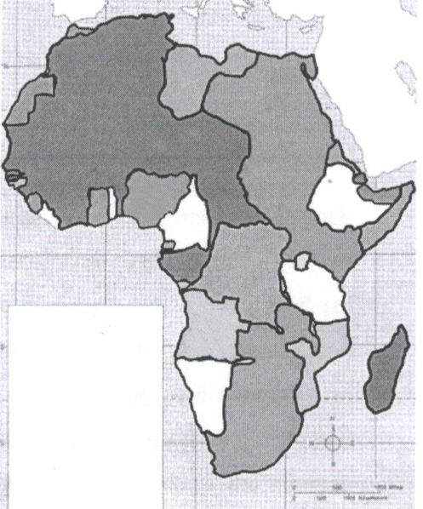
- 1870年代，傳教士史坦利受比利時國王委託，深入非洲探險，為比利時取得一塊殖民地，是圖中何處？（1分）
Europeans
In Africa
By1914
甲
乙
戊
丙
丁
圖4
- 圖中乙地區淪為哪個國家的保護國？（1分）
- 控制乙地區，對於該國在亞洲的利益，有何重要戰略價值？（2分）

